Informationen im Überblick:
- Video Mobile Check-In mit SportsNow-App für iPhone und iPad
- Pressemitteilung
- Vorschau und Download Bildmaterial
Video: So checkt sich Marco bei seinem Fitnessstudio ein

YouTube-Link: https://youtu.be/KynZWnBzvBQ
Embed-Code YouTube:
<iframe width="560" height="315" src="https://www.youtube.com/embed/KynZWnBzvBQ" frameborder="0" allowfullscreen></iframe>

Michèle hat sich erfolgreich eingecheckt.

Pressemitteilung: Die digitale Transformation der Fitnessstudios: 100% Mobile, 100% Social – SportsNow launcht Mobile Check-In System mit integrierter Kundenbetreuung und Sozialem Netzwerk.

Bern, 4. Mai 2017. SportsNow, die Schweizer Fitness Buchungsplattform, ermöglicht nun das Check-In im Fitnessstudio mit dem Smartphone und bringt dadurch mehr Komfort für die Mitglieder und enormes Sparpotential für das Fitnessstudio. Mit der SportsNow-App kann das Mitglied durch scannen eines QR-Codes sich beim Fitnessstudio einchecken, trainieren und rundum betreut werden. So kann in Echtzeit überprüft werden ob ein gültiges Abonnement vorhanden ist oder die Anmeldung in Gruppenfitness-Kursen automatisch erfolgen. Ein eingechecktes Mitglied kann mittels App einen Instruktor rufen um Betreuung zu erhalten und sogar andere eingecheckte Mitglieder sehen um gemeinsam statt alleine zu trainieren.

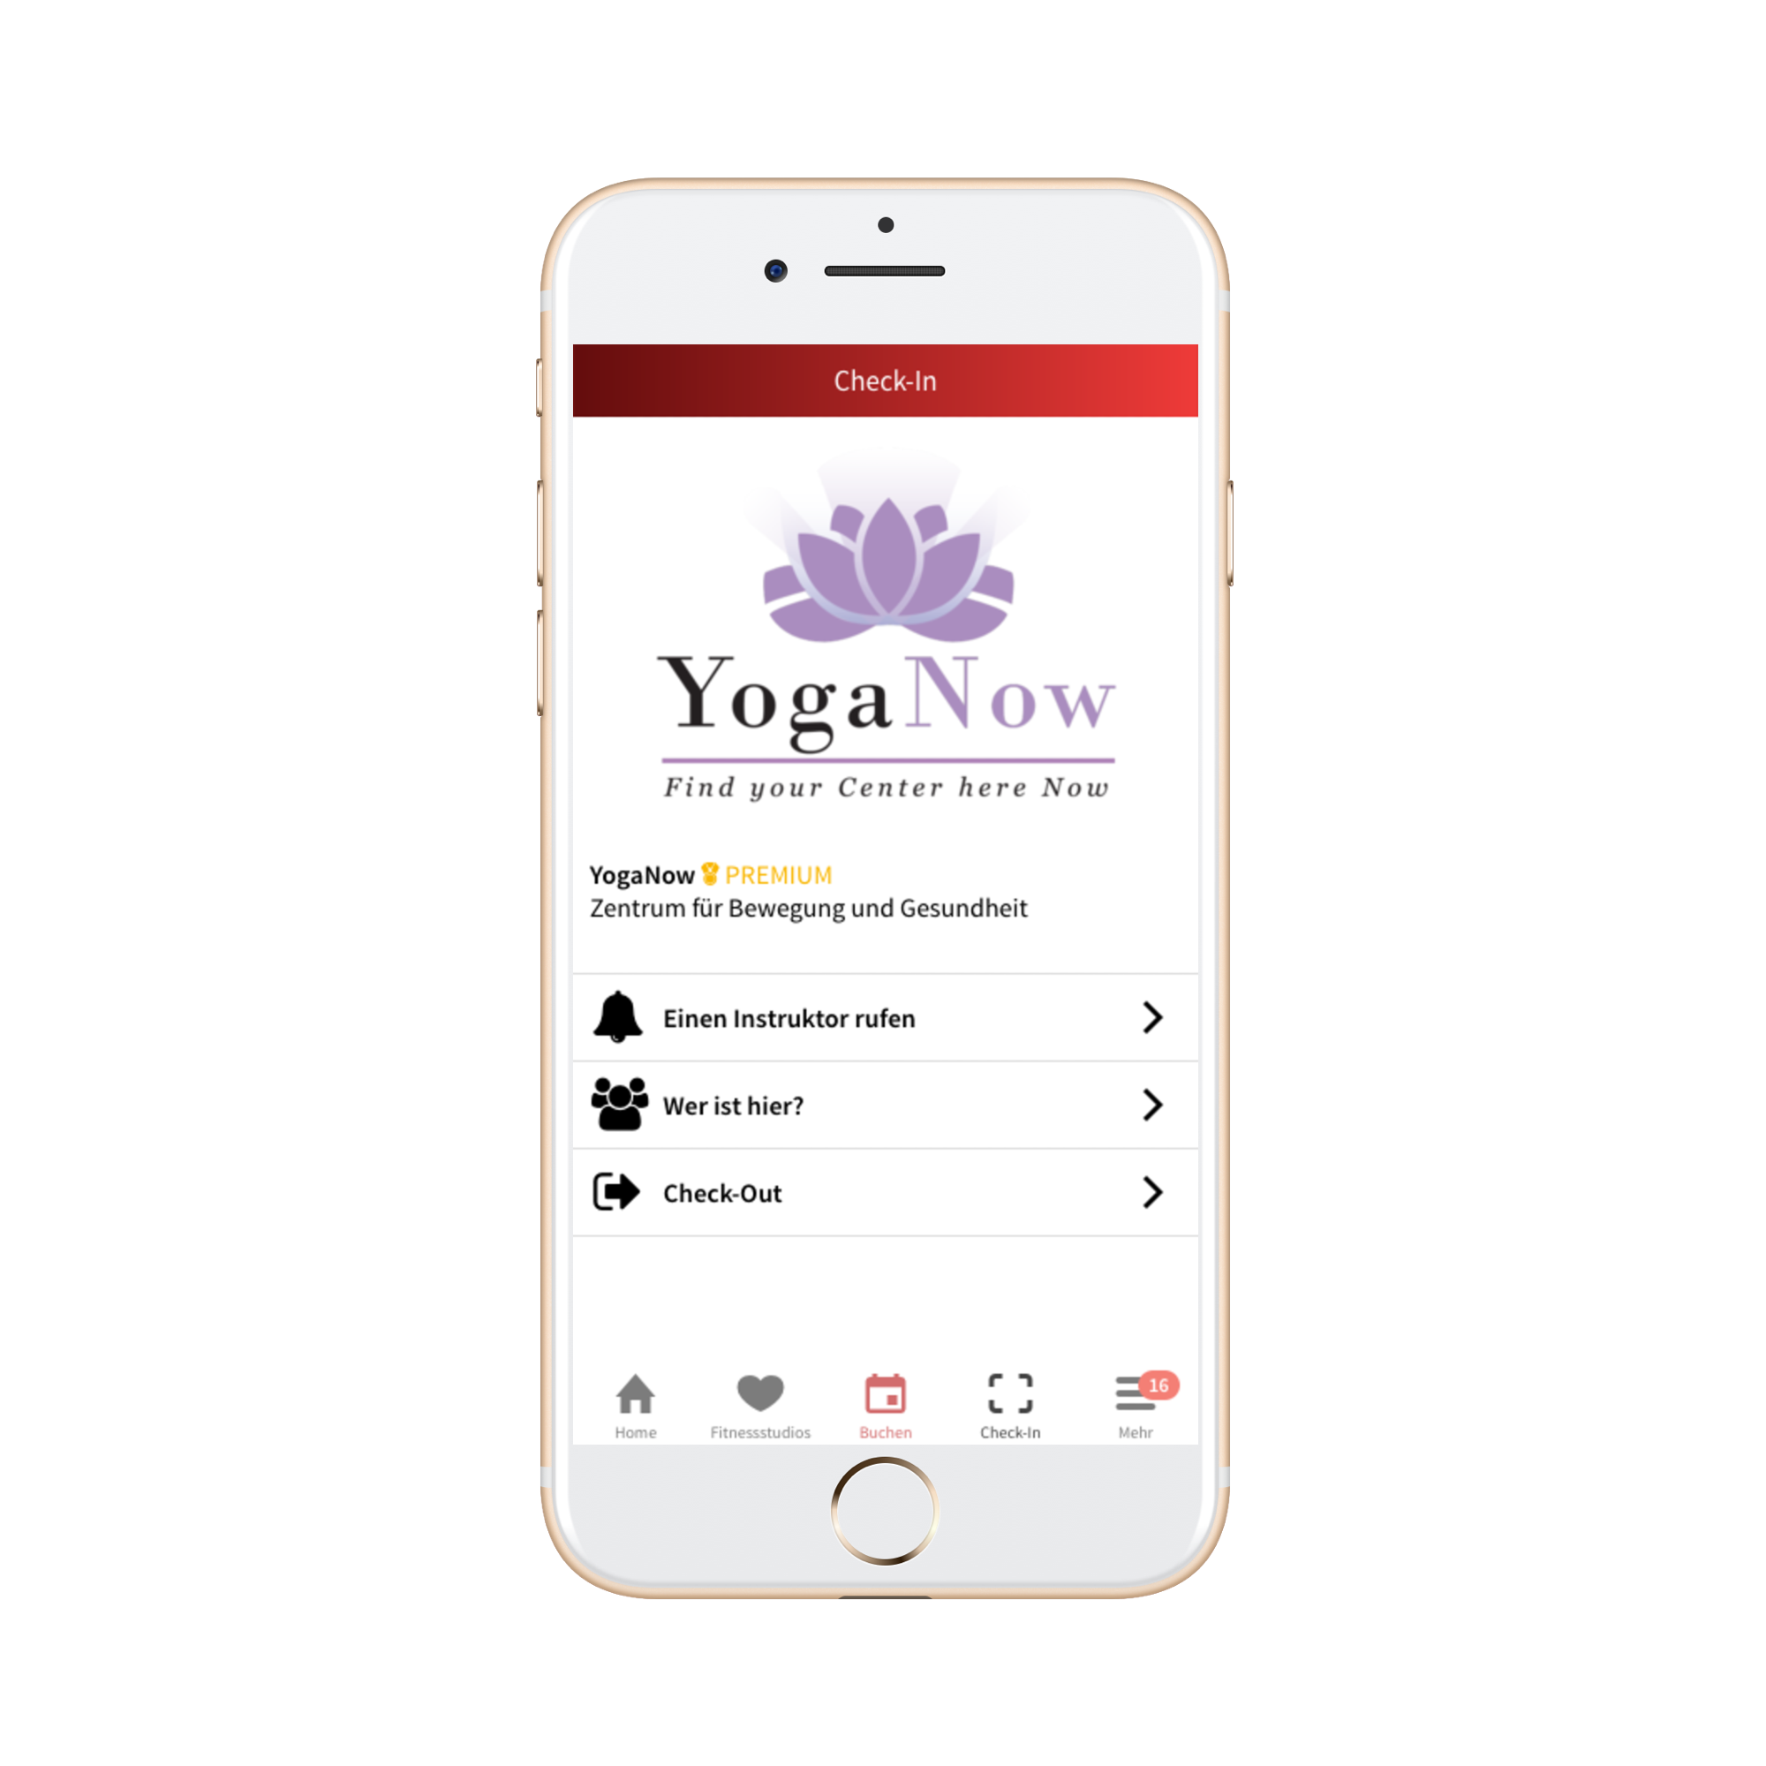
Mitglieder können einen Instruktor rufen und andere Mitglieder sehen

Der nächste logische Schritt

Fitness und Digitalisierung – zwei gesellschaftliche Entwicklungen die unabhängig voneinander boomen und das Leben von Millionen Menschen nachhaltig verändern.
Um dem wachsenden Druck im Fitnessmarkt bestehen zu können, müssen Fitnessstudios sparen und Abläufe optimieren, aber gleichzeitig sich auch weiterentwickeln um attraktiv zu bleiben. Warum die Digitalisierung der nächste logische Schritt ist für das Fitnessstudio, erklärt SportsNow-Gründer Jelan Ong:
„Optimieren und sparen! Es sind keine teuren Zutrittssysteme und komplizierte Software mehr nötig – alles geht mit dem Smartphone und Apps. Prozesse können gleichzeitig optimiert und innovativer gestaltet werden indem die Mitglieder mehr einbezogen werden. Beispielsweise können und wollen Mitglieder ihre Kurse sowie Abonnemente online mittels App buchen. Auch sämtliche Trainingsdaten können und wollen Mitglieder auf dem Smartphone haben. Instruktoren können immer auf der Matte stehen statt an der Theke zu warten.
Generell bedeutet dies: mehr Komfort für den Kunden und weniger Aufwand fürs Fitnessstudio. Win-win!“

Instruktoren können Mitglieder direkt mit der SportsNow-App betreuen

Ong ist überzeugt, mit dem Konzept auf dem richtigen Weg zu sein: „Unsere Kunden fragen bereits seit langem nach mobilen, digitalen und einfachen Lösungen. Ausserdem findet das Training immer mehr draussen statt wie z.B. Bootcamp wofür das Smartphone optimal ist. Wir haben bereits eine riesige Liste von Kunden-Wünschen erstellt. Die Digitalisierung hat erst begonnen.“
Das Mobile Check-In ist ab dem 8. Mai 2017 erhältlich.

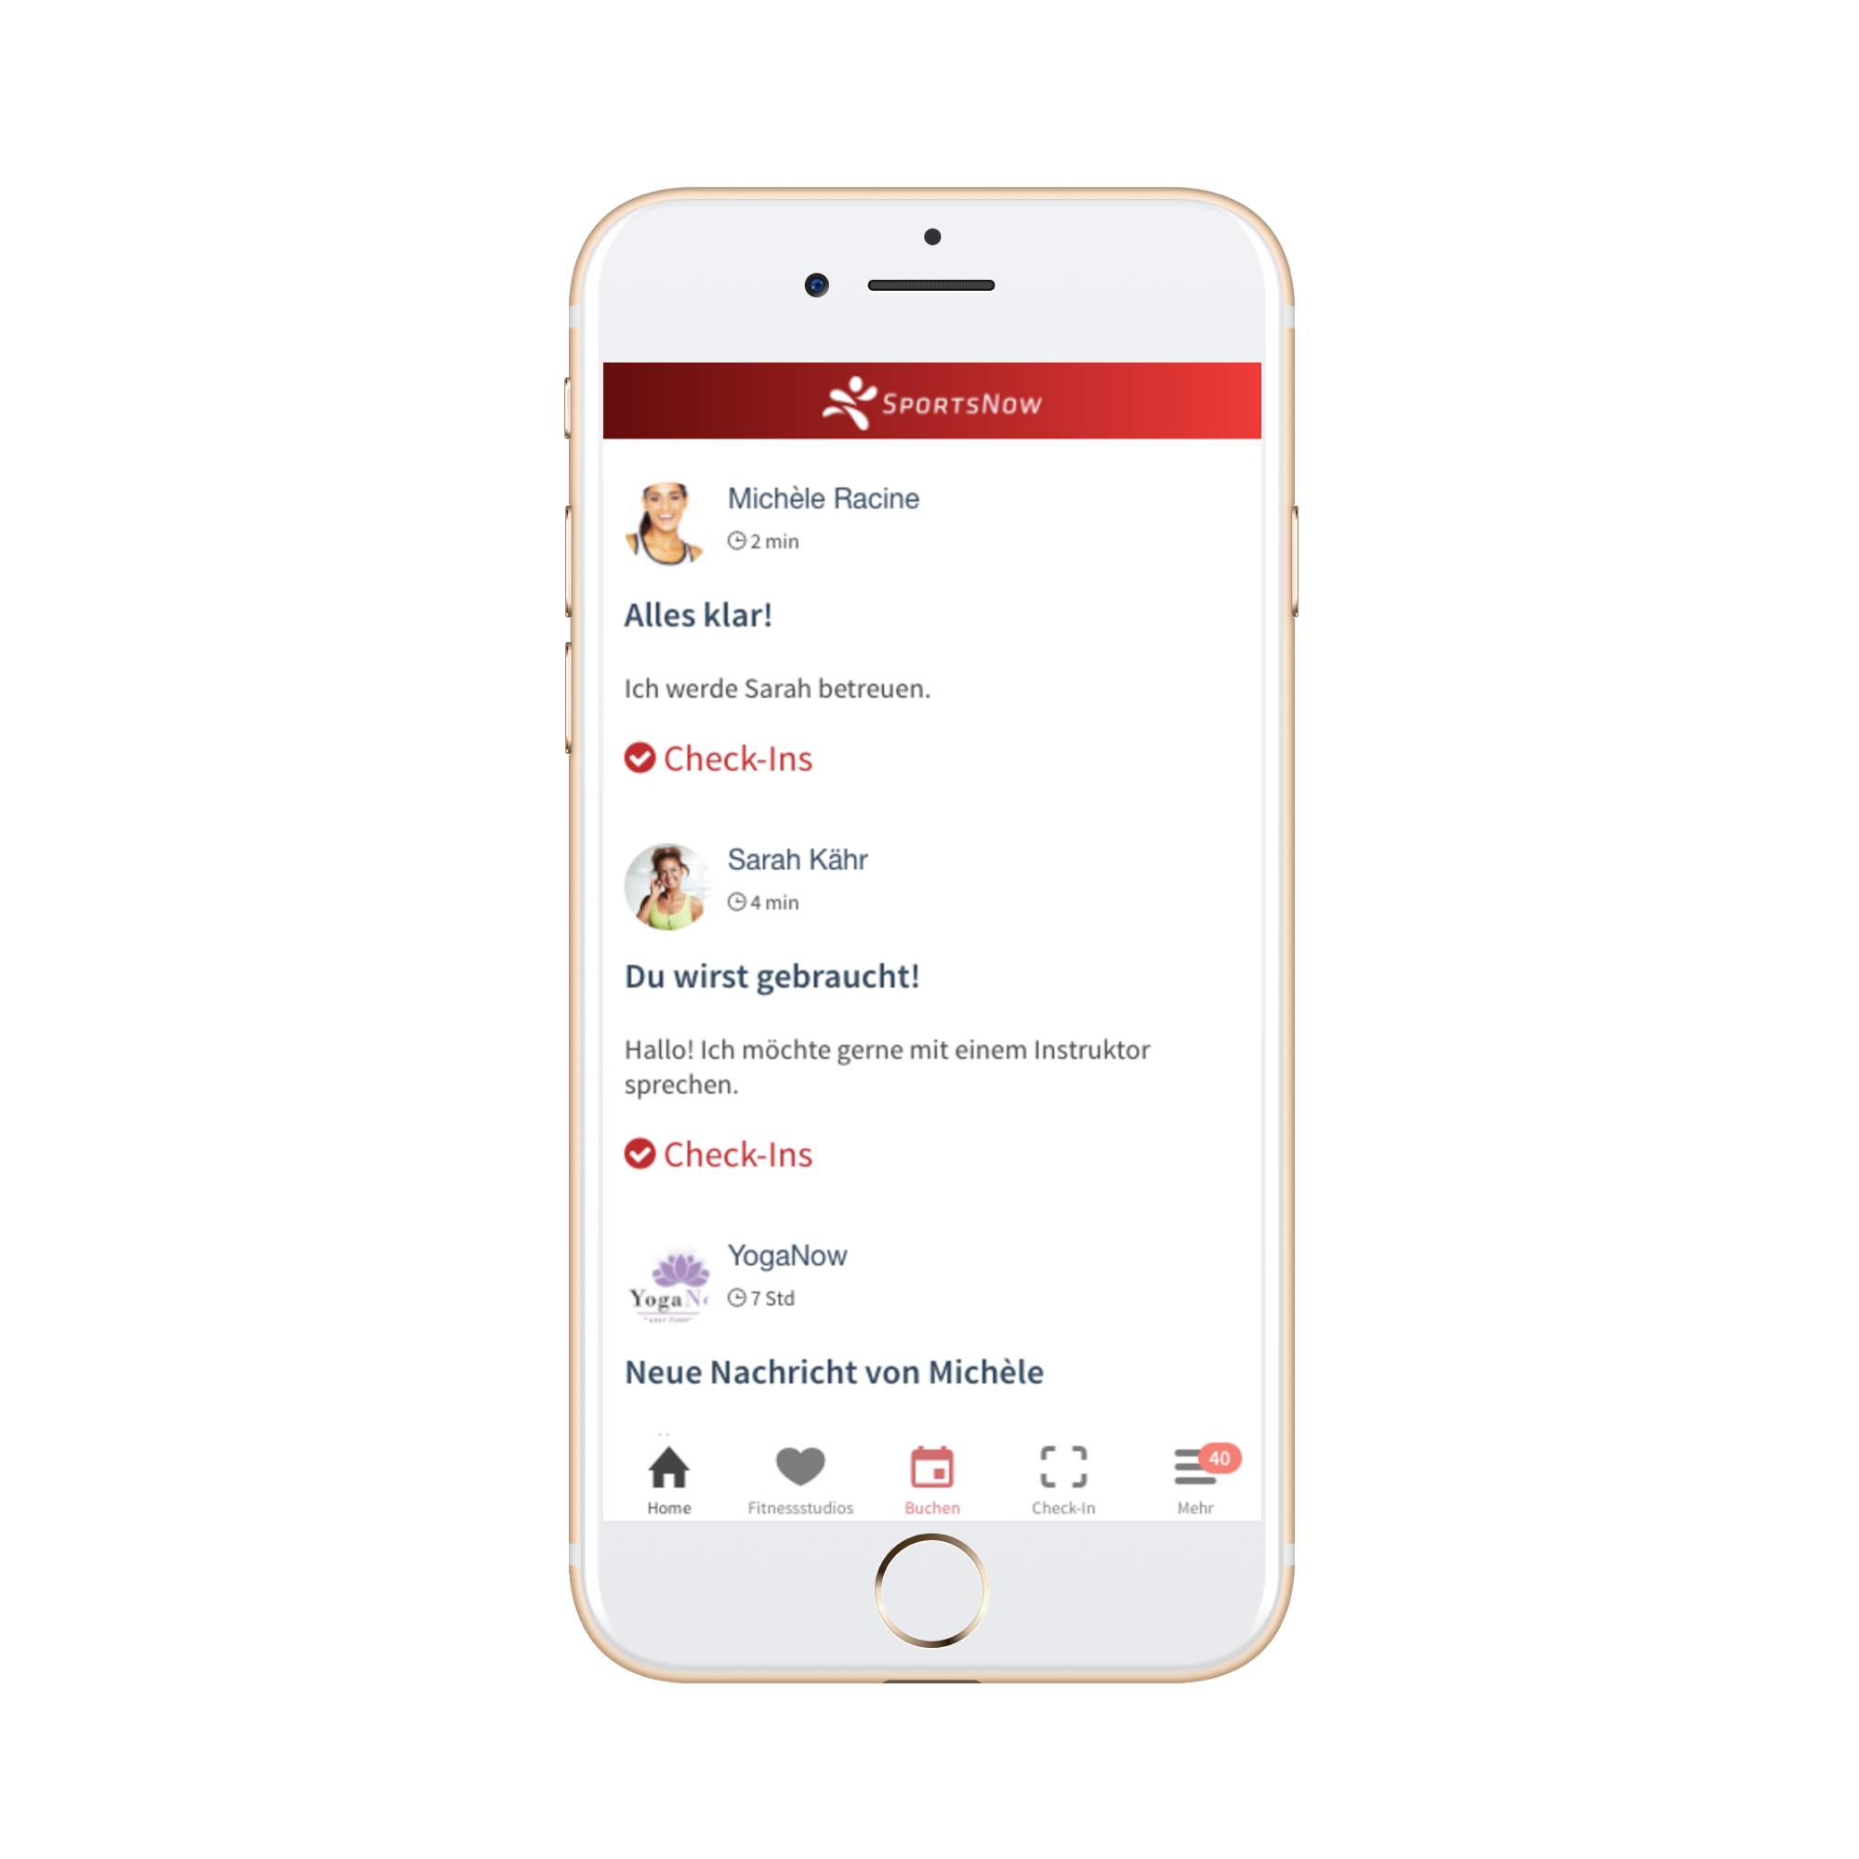
Besser vernetzt: Das eigene Soziale Netzwerk im Fitnessstudio

Über SportsNow
Hinter SportsNow steckt ein Berner Startup- und ETH-Spin-off Unternehmen, das von Jelan Ong gegründet würde. Der Jungunternehmer ist diplomierter Gruppenfitness-Instruktor (Swiss Academy of Fitness & Sports), hält den Master of Science ETH in Informatik und hat SportsNow eigenhändig entwickelt.
Angeboten wird ein intuitives Buchungssystem, eine einfache Mitgliederverwaltung, Online-Bezahlung und Mobile App.
SportsNow verringert dadurch den Verwaltungsaufwand für Studios und schafft mehr Komfort für die Kundschaft.
Das Preismodell ist fair und modern: monatlich und keine Kündigungsfrist – genau wie bei Netflix. Wer sich in Ruhe von den Vorteilen überzeugen möchte - es gibt eine kostenlose Testversion. Bereits tausende von Kunden nutzen zufrieden SportsNow. Von kleinen Fitnessstudios, über Personal Trainer, bis hin zu grossen und renommierten Fitness Clubs.

- SportsNow auf Facebook
- SportsNow auf Twitter
- SportsNow auf Instagram

SportsNow im Alltag
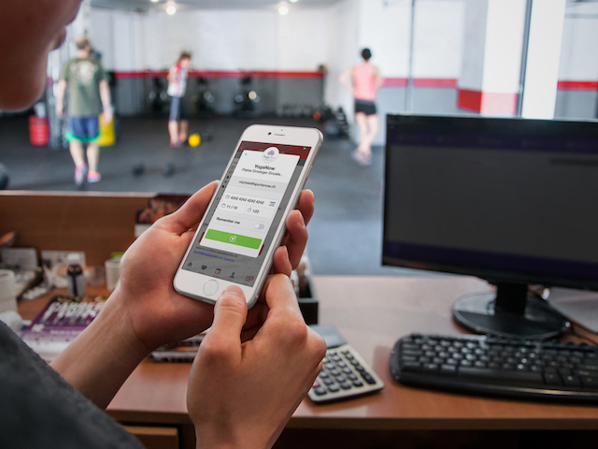
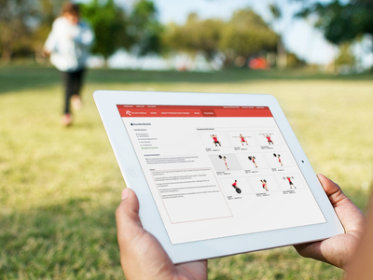

Kontakt

Um mehr über dieses Thema zu erfahren, kontaktieren Sie bitte:

Jelan Ong, CEO
jelan@sportsnow.ch
Tel: +41 31 511 22 84
Mob: +41 79 514 69 43

###

